# Sběratelské karty - Edice Last Supper

### Popisy obrazů v kolekci:

1. **Abstract Expressionism (Last Supper)**
   * **Rozměry:** 3584 × 2048 pixelů
   * **Formát:** PNG, barevný režim RGBA
   * **Popis:** Obraz ztvárněný ve stylu abstraktní expresionismu. Při pohledu na dílo vidíme divoké a dramatické tahy štětcem, které zachycují energii a emoce. Dominantní jsou zde víry barev a chaos, který se odráží v dynamickém ztvárnění postav, aniž by byly realisticky vykresleny. Originalitu zvyšují abstraktní pohyby barev připomínající explozi.

## LastSupper_abstract-expressionism.png

Styl: Abstract Expressionism  
Rarita: Unique

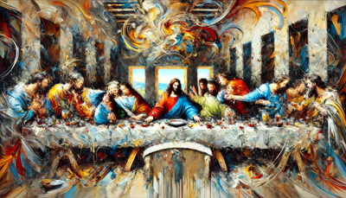

1. **Ales-Botticelli (Last Supper)**
   * **Rozměry:** 3584 × 2048 pixelů
   * **Formát:** PNG, barevný režim RGBA
   * **Popis:** Tento obraz představuje kombinaci stylu Mikoláše Alše a Sandra Botticelliho. Měkké kontury a důraz na elegantní proporce postav působí velmi harmonicky. Přítomny jsou renesanční motivy doplněné jemnými květinovými vzory.

## LastSupper_ales-botticelli.png

Styl: Renaissance  
Rarita: Rare

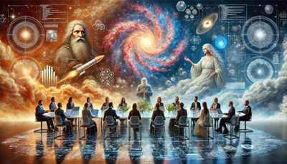

1. **Ales Style (Last Supper)**
   * **Rozměry:** 3584 × 2048 pixelů
   * **Formát:** PNG, barevný režim RGBA
   * **Popis:** Ve stylu Mikoláše Alše je zde ztvárněn venkovský motiv, kde účastníci Poslední večeře jsou situováni do české krajiny. Dominují zemité barvy a idylická atmosféra s důrazem na národní kulturní rysy.

## LastSupper_ales.png

Styl: Classic  
Rarita: Common

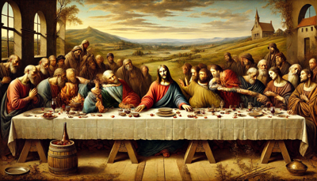

1. **Botticelli Style (Last Supper)**
   * **Rozměry:** 3584 × 2048 pixelů
   * **Formát:** PNG, barevný režim RGBA
   * **Popis:** Dílo je inspirováno stylem Botticelliho. Využívá jeho charakteristické proporce a jemnost postav, s pečlivou ornamentikou. Barvy jsou světlé a teplé, s romantickou kompozicí prostoru.

## LastSupper_botticelli.png

Styl: Renaissance  
Rarita: Rare

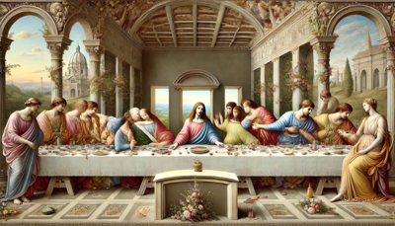

1. **Brutalism (Last Supper)**
   * **Rozměry:** 3584 × 2048 pixelů
   * **Formát:** PNG, barevný režim RGBA
   * **Popis:** Obraz je vytvořen v brutalistickém stylu, což se projevuje použitím jednoduchých geometrických tvarů a strohé estetiky. Postavy i prostředí jsou redukovány na základní formy připomínající betonovou architekturu.

## LastSupper_brutalism.png

Styl: Brutalism  
Rarita: Unique

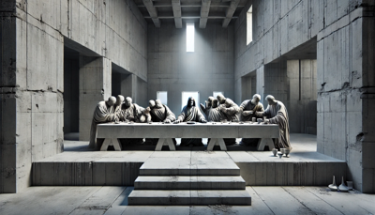

1. **Caravaggio Style (Last Supper)**
   * **Rozměry:** 3584 × 2048 pixelů
   * **Formát:** PNG, barevný režim RGBA
   * **Popis:** Tato variace se inspirovala dramatickým stylem Caravaggia, jehož charakteristické silné kontrasty světla a stínu (chiaroscuro) jsou zde patrné. Atmosféra je velmi intenzivní, s realisticky vykreslenými emocemi na tvářích postav.

## LastSupper_caravaggio.png

Styl: Baroque  
Rarita: Rare

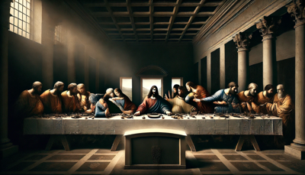

1. **Cézanne (Last Supper)**
   * **Rozměry:** 3584 × 2048 pixelů
   * **Formát:** PNG, barevný režim RGBA
   * **Popis:** Dílo vychází z impresionistického přístupu Paula Cézanna. Postavy i prostředí jsou zjednodušené do geometrických forem s jemnými tahy a pastelovými barvami, které vytvářejí hru světla a stínu v ploše.

## LastSupper_cezanne.png

Styl: Post-Impressionism  
Rarita: Rare

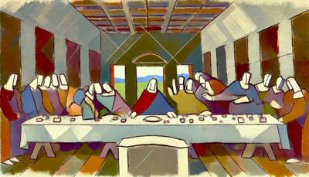

1. **Cézanne 2 (Last Supper)**
   * **Rozměry:** 3584 × 2048 pixelů
   * **Formát:** PNG, barevný režim RGBA
   * **Popis:** Druhá variace v Cézannově stylu zachovává geometrickou abstrakci, avšak s větší důrazem na strukturu a texturu. Barevná paleta je jemnější, s více neutrálními odstíny.

## LastSupper_cezanne2.png

Styl: Post-Impressionism  
Rarita: Rare

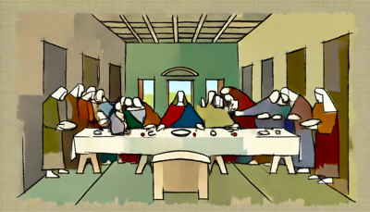

1. **Constructivism (Last Supper)**
   * **Rozměry:** 2048 × 1170 pixelů
   * **Formát:** PNG, barevný režim RGBA
   * **Popis:** Tento obraz je pojatý v duchu konstruktivismu, kde jsou postavy a stůl rozděleny na ostré, geometrické tvary. Využívá kontrastních barev a přímých linií, což dílu dodává dynamiku a abstraktní formu.

## LastSupper_constructivism.png

Styl: Constructivism  
Rarita: Unique

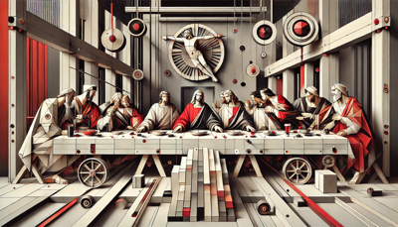

1. **Čtvrtek Style (Last Supper)**
   * **Rozměry:** 2048 × 1170 pixelů
   * **Formát:** PNG, barevný režim RGBA
   * **Popis:** Obraz evokuje styl ilustrátora Zdeňka Čtvrtka. Postavy jsou zjednodušené, s veselou, hravou atmosférou. Kompozice působí přístupněji, jako by byla vytvořena pro děti.

## LastSupper_ctvrtek.png

Styl: Modern Czech Art  
Rarita: Rare

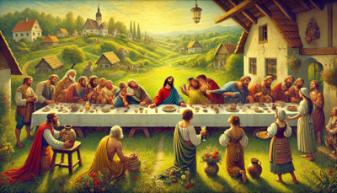

**11. Kubistická interpretace (Last Supper)**

* **Rozměry**: 3584 × 2048 pixelů
* **Formát**: PNG, barevný režim RGBA
* **Popis**: Obraz ztvárněný ve stylu kubismu s použitím ostrých geometrických tvarů. Postavy a prostředí jsou rozděleny na strukturované, mnohovrstevné plochy. Barevná paleta zahrnuje jemné tóny a dramatické kontrasty, které zdůrazňují prostorovou hloubku a tvar.

**LastSupper_cubism.png**

* **Styl**: Cubism
* **Rarita**: Rare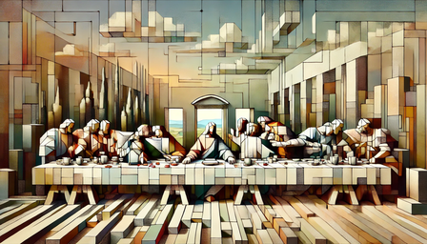

**12. Kubistická variace II (Last Supper)**

* **Rozměry**: 3584 × 2048 pixelů
* **Formát**: PNG, barevný režim RGBA
* **Popis**: Druhá kubistická interpretace, která kombinuje geometrické fragmenty s dynamickými liniemi. Postavy jsou stylizované a prostředí obohacené o ornamentální prvky, čímž vytváří výraznou abstrakci inspirovanou tradiční kompozicí Poslední večeře.

**LastSupper_cubism2.png**

* **Styl**: Cubism
* **Rarita**: Unique

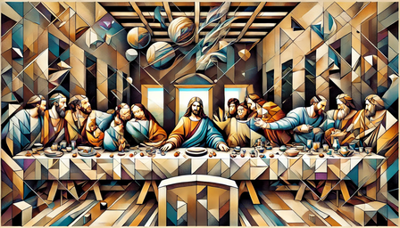

**13. Kubistická variace III (Last Supper)**

* **Rozměry**: 3584 × 2048 pixelů
* **Formát**: PNG, barevný režim RGBA
* **Popis**: Třetí kubistická variace přidává bohatší detaily a symetrii. Přítomné jsou prvky připomínající modernistickou architekturu, kde se prolínají trojrozměrné i ploché formy. Tento obraz zdůrazňuje souhru světla a stínů prostřednictvím geometrie.

**LastSupper_cubism3.png**

* **Styl**: Cubism
* **Rarita**: Rare

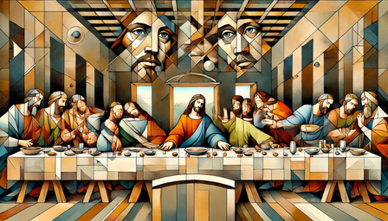

**14. Surrealistická interpretace (Last Supper)**

* **Rozměry**: 3584 × 2048 pixelů
* **Formát**: PNG, barevný režim RGBA
* **Popis**: Ztvárnění ve stylu surrealismu, které přináší bizarní a snovou atmosféru. Plující objekty a deformované postavy dodávají dílu mystickou dimenzi, která odkazuje na podvědomé myšlenky a fantazii.

**LastSupper_dali.png**

* **Styl**: Surrealism
* **Rarita**: Unique

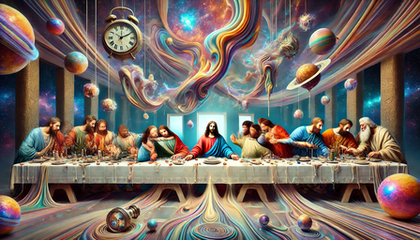

**15. Da Vinci styl (Last Supper)**

* **Rozměry**: 3584 × 2048 pixelů
* **Formát**: PNG, barevný režim RGBA
* **Popis**: Toto dílo je věrnou interpretací originální Poslední večeře Leonarda da Vinciho. Zachovává realistické proporce a renesanční kompozici, s důrazem na detaily a harmonii barev.

**LastSupper_davinci.png**

* **Styl**: Renaissance
* **Rarita**: Rare

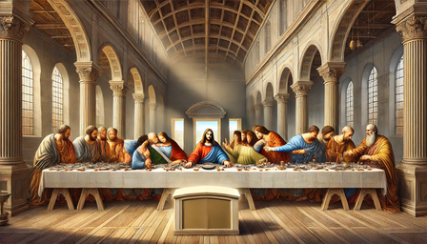

**16. Expresionistická interpretace (Last Supper)**

* **Rozměry**: 3584 × 2048 pixelů
* **Formát**: PNG, barevný režim RGBA
* **Popis**: Expresionistické pojetí s důrazem na dramatické emoce a intenzivní tahy štětcem. Silné kontrasty barev a deformace postav vyvolávají pocit vnitřního zmatku a hlubokých emocí.

**LastSupper_expressionism.png**

* **Styl**: Expressionism
* **Rarita**: Unique

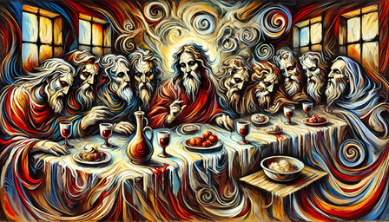

**17. Futuristická interpretace (Last Supper)**

* **Rozměry**: 3584 × 2048 pixelů
* **Formát**: PNG, barevný režim RGBA
* **Popis**: Obraz ve stylu futurismu s dynamickými liniemi a jasnými barvami. Postavy jsou stylizované a prostředí připomíná technické struktury, zdůrazňující rychlost a pohyb.

**LastSupper_futurism.png**

* **Styl**: Futurism
* **Rarita**: Rare

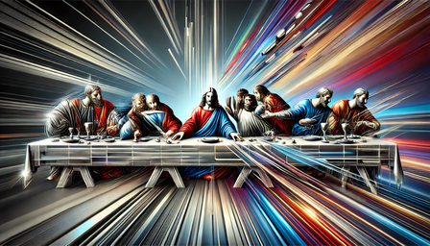

**18. Futuristická variace I (Last Supper)**

* **Rozměry**: 3584 × 2048 pixelů
* **Formát**: PNG, barevný režim RGBA
* **Popis**: První futuristická variace, která představuje postavy jako holografické tvary. Krajina je obohacena o prvky sci-fi a high-tech estetiky.

**LastSupper_futuristic1.png**

* **Styl**: Futurism
* **Rarita**: Unique

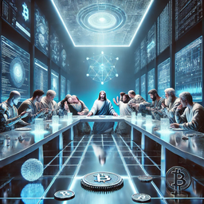

**19. Futuristická variace III (Last Supper)**

* **Rozměry**: 3584 × 2048 pixelů
* **Formát**: PNG, barevný režim RGBA
* **Popis**: Třetí variace zdůrazňuje holografické světelné efekty a kosmický prostor v pozadí. Postavy jsou minimalisticky ztvárněné, což zdůrazňuje futuristický charakter scény.

**LastSupper_futuristic3.png**

* **Styl**: Futurism
* **Rarita**: Rare

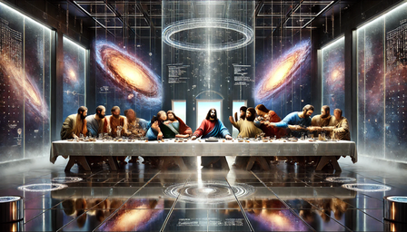

**21. Česká vesnická interpretace (Last Supper)**

* **Rozměry**: 3584 × 2048 pixelů
* **Formát**: PNG, barevný režim RGBA
* **Popis**: Dílo inspirované stylem Josefa Lady. Scéna je zasazena do české vesnice s typickými kulisami chalup a kostelů. Postavy mají jemně karikované rysy, zachovávající harmonii a nostalgii.

**LastSupper_JosefLada.png**

* **Styl**: Czech Folk Art
* **Rarita**: Unique

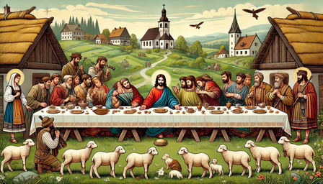

**22. Impresionistická interpretace (Last Supper)**

* **Rozměry**: 3584 × 2048 pixelů
* **Formát**: PNG, barevný režim RGBA
* **Popis**: Scéna ztvárněná stylem impresionismu s měkkými tahy štětce a bohatou barevnou paletou. Interiér i postavy jsou dynamické a působí živě, zatímco světlo a barvy dominují celkové kompozici.

**LastSupper_manet.png**

* **Styl**: Impressionism
* **Rarita**: Rare

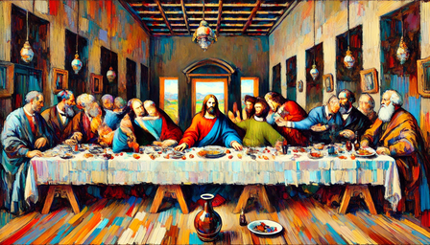

**23. Kosmická interpretace (Last Supper)**

* **Rozměry**: 3584 × 2048 pixelů
* **Formát**: PNG, barevný režim RGBA
* **Popis**: Tato futuristická scéna kombinuje elementy vědy a vesmíru s tradiční kompozicí Poslední večeře. Postavy jsou stylizované a zasazené do vesmírného prostředí s pohledem na mlhoviny a galaxie.

**LastSupper_nebulas.png**

* **Styl**: Futuristic Cosmic
* **Rarita**: Unique

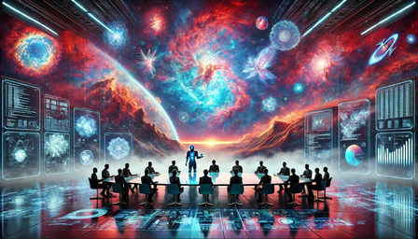

**24. Secesní styl (Last Supper)**

* **Rozměry**: 3584 × 2048 pixelů
* **Formát**: PNG, barevný režim RGBA
* **Popis**: Dílo inspirované secesí s ornamentálními prvky a jemnými liniemi. Scéna je bohatě zdobená s pastelovými barvami a vzory, které odrážejí eleganci tohoto uměleckého období.

**LastSupper_Nouveau.png**

* **Styl**: Art Nouveau
* **Rarita**: Rare

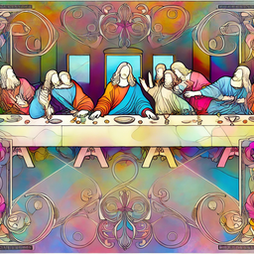

**25. Secesní variace II (Last Supper)**

* **Rozměry**: 3584 × 2048 pixelů
* **Formát**: PNG, barevný režim RGBA
* **Popis**: Druhá variace Art Nouveau stylu s větší koncentrací na symetrii a jemné detaily. Barvy a ornamenty jsou propracovanější, s důrazem na estetiku a harmonii.

**LastSupper_Nouveau1.png**

* **Styl**: Art Nouveau
* **Rarita**: Rare

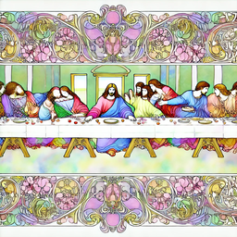

**26. Secesní variace III (Last Supper)**

* **Rozměry**: 3584 × 2048 pixelů
* **Formát**: PNG, barevný režim RGBA
* **Popis**: Třetí variace se vyznačuje ještě výraznějším zdůrazněním ornamentálních linií a barokních detailů. Celkový dojem je luxusní a esteticky vyvážený.

**LastSupper_Nouveau2.png**

* **Styl**: Art Nouveau
* **Rarita**: Unique

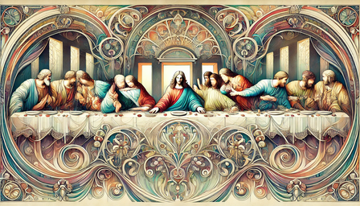

**27. Fotorealistická interpretace I (Last Supper)**

* **Rozměry**: 3584 × 2048 pixelů
* **Formát**: PNG, barevný režim RGBA
* **Popis**: Scéna ztvárněná s realistickými detaily, které zachycují přesné textury a světlo. Postavy i prostředí působí jako skutečná fotografie s vysokým rozlišením.

**LastSupper_photorealistic1.png**

* **Styl**: Photorealism
* **Rarita**: Rare

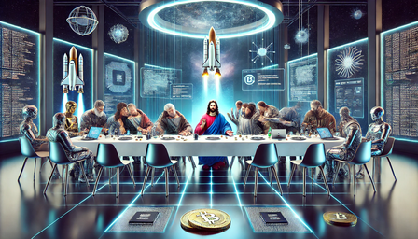

**28. Fotorealistická variace II (Last Supper)**

* **Rozměry**: 3584 × 2048 pixelů
* **Formát**: PNG, barevný režim RGBA
* **Popis**: Druhá fotorealistická variace přidává důraz na stíny a osvětlení, čímž vytváří dramatickou atmosféru.

**LastSupper_photorealistic2.png**

* **Styl**: Photorealism
* **Rarita**: Rare

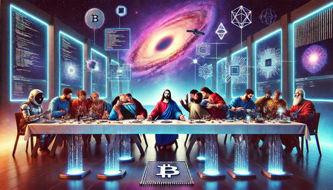

**29. Fotorealistická variace III (Last Supper)**

* **Rozměry**: 3584 × 2048 pixelů
* **Formát**: PNG, barevný režim RGBA
* **Popis**: Třetí variace s ještě větším zaměřením na detaily prostředí a postav. Scéna působí jako živoucí obraz.

**LastSupper_photorealistic3.png**

* **Styl**: Photorealism
* **Rarita**: Unique

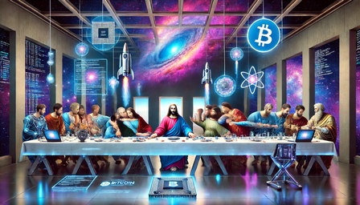

**30. Rembrandtovská interpretace (Last Supper)**

* **Rozměry**: 3584 × 2048 pixelů
* **Formát**: PNG, barevný režim RGBA
* **Popis**: Scéna vytvořená v dramatickém stylu Rembrandta s důrazem na chiaroscuro. Intenzivní kontrasty světla a stínu zdůrazňují emoce a hloubku celé kompozice.

**LastSupper_rembrandt.png**

* **Styl**: Baroque
* **Rarita**: Rare

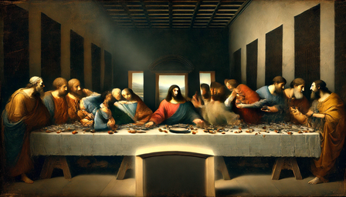

**31. Surrealistická kosmická interpretace (Last Supper)**

* **Rozměry**: 3584 × 2048 pixelů
* **Formát**: PNG, barevný režim RGBA
* **Popis**: Scéna ztvárněná ve stylu surrealismu s kosmickými prvky. Atmosféra je snová a mystická, postavy i prostředí splývají s tekutými tvary a vířícími barvami. Celkový dojem je surrealistický, s prvky mimozemského prostředí a symboliky vesmíru.

**LastSupper_surrealism.png**

* **Styl**: Surrealism
* **Rarita**: Unique

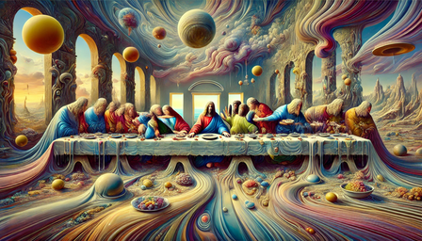

**32. Baroque Dramatic Interpretation (Last Supper)**

* **Dimensions:** 3584 × 2048 pixels
* **Format:** PNG, color mode RGBA
* **Description:** A Baroque interpretation of the Last Supper in the style of Petr Brandl. The composition features dramatic chiaroscuro, emphasizing the interplay of light and shadow. Rich, warm tones highlight the emotional depth of the figures, creating a visually intense and expressive atmosphere.
* **Filename:** LastSupper_BaroquePetrBrandl.png
* **Style:** Baroque
* **Rarity:** Rare

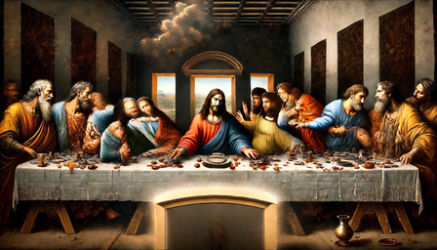

**33. Black-and-White High-Contrast (Last Supper)**

* **Dimensions:** 3584 × 2048 pixels
* **Format:** PNG, color mode Grayscale
* **Description:** A striking black-and-white depiction of the Last Supper, utilizing high-contrast etching techniques. Each figure is detailed with sharp lines and shadows, emphasizing raw emotion and solemnity. The minimalist palette enhances the powerful narrative.
* **Filename:** LastSupper_bw_hig.png
* **Style:** Black-and-White Etching
* **Rarity:** Unique

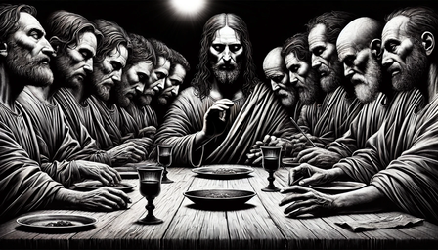

**34. Expressive Modernism (Last Supper)**

* **Dimensions:** 3584 × 2048 pixels
* **Format:** PNG, color mode RGBA
* **Description:** A reinterpretation of the Last Supper in Rudolf Kremlička's expressive style. Featuring fluid brushstrokes and a vivid color palette, this artwork emphasizes human emotion and movement. Figures and forms are stylized yet harmonious, capturing a modernist perspective.
* **Filename:** LastSupper_expressiveRudolfKremlicka.png
* **Style:** Modern Expressionism
* **Rarity:** Rare

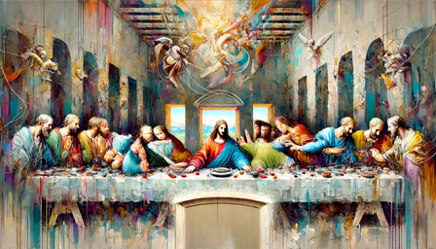

**35. Village-Inspired Folk Art (Last Supper)**

* **Dimensions:** 3584 × 2048 pixels
* **Format:** PNG, color mode RGBA
* **Description:** The Last Supper interpreted in the style of Jaroslav Augusta, featuring elements of Czech village life. The scene is set outdoors, with rustic homes and rolling countryside in the background. Traditional attire and a sense of community enrich the narrative.
* **Filename:** LastSupper_JaroslavAugustavillage.png
* **Style:** Czech Folk Art
* **Rarity:** Rare

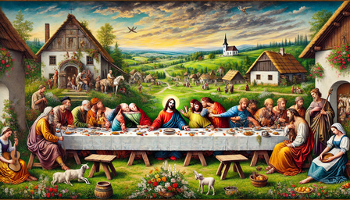

**36. Wooden Hall Atmosphere (Last Supper)**

* **Dimensions:** 3584 × 2048 pixels
* **Format:** PNG, color mode RGBA
* **Description:** The Last Supper in Otakar Lebeda's interpretation, set in a grand wooden hall. The architecture frames the scene with intricate carvings and soft lighting, creating an intimate yet majestic atmosphere.
* **Filename:** LastSupper_OtakarLebeda_Indoors_under_wooden_roof.png
* **Style:** Czech Impressionism
* **Rarity:** Rare

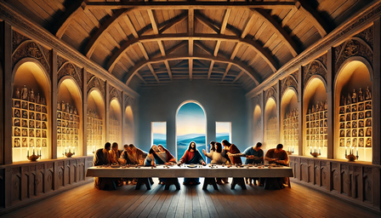

**37. Outdoor Sunset Gathering (Last Supper)**

* **Dimensions:** 3584 × 2048 pixels
* **Format:** PNG, color mode RGBA
* **Description:** An outdoor interpretation of the Last Supper in Otakar Lebeda’s style. The composition captures a golden-hour landscape, with warm lighting and lush scenery enveloping the figures, creating a serene and reflective ambiance.
* **Filename:** LastSupper_OtakarLebeda.png
* **Style:** Impressionism
* **Rarity:** Rare

